La prova è costituita da 25 domande (da pag. 1 a pag. 6)

- Che cosa hanno in comune l’emofilia, la distrofia muscolare di Duchenne e la cecità al rosso e al verde?
  - Sono tutte condizioni legate al cromosoma X
  - Sono più comuni nelle femmine che nei maschi
  - Sono causate dall’aver ereditato un cromosoma sessuale in più
  - Sono causate dall’aver ereditato un autosoma in più
  - Il gene che le causa si trova sul cromosoma Y

- Cosa si intende per fermentazione?

  - La completa degradazione del glucosio a CO₂ e H₂O
  - Un processo in cui i composti organici fungono esclusivamente da donatori di elettroni
  - Un processo in cui i composti organici fungono sia da donatori sia da accettori di elettroni
  - La trasformazione del piruvato in etanolo con sviluppo di O₂
  - La trasformazione del piruvato in lattato con sviluppo di O₂

- Con il termine glucosio 6-fosfato si indica che:

  - Il glucosio ha 6 atomi di carbonio
  - Il glucosio ha il C 6 fosforilato
  - Il glucosio ha 6 gruppi fosforici legati ad esso
  - Occorre consumare almeno 6 molecole di ATP per ogni molecola di glucosio
  - Occorre consumare 6 molecole di glucosio per ogni molecola di fosfato

- Quale tra le molecole elencate, tutte coinvolte nel metabolismo cellulare, è costituita da un maggior numero di atomi di C?

  - Acido lattico
  - Aldeide fosfoglicerica
  - Acido piruvico
  - Acido citrico
  - Acido ossalacetico

5. Individua tra i completamenti proposti quello corretto.
Il glicogeno è……..
  - Un monosaccaride animale che svolge ruolo di riserva
  - Un polisaccaride vegetale che svolge ruolo di riserva
  - Un polisaccaride animale che svolge ruolo di riserva
  - Un polisaccaride vegetale che svolge ruolo di sostegno
  - Un polisaccaride animale che svolge ruolo di sostegno

6. La scoperta della trascrittasi inversa:

- Ha confermato che i virus non sono tutti uguali
- Ha consentito di comprendere la differenza di comportamento tra virus a DNA e virus a RNA
- Ha portato alla revisione del ‘dogma centrale ’ della biologia
- Ha consentito di coniare il termine retrovirus
- Le risposte a, b, c, d, sono tutte corrette

7. Quale serie risulta costituita da esseri viventi appartenenti tutti al Philum dei Cordati?

- Felix leo , Canis dingo, Homo sapiens, Apis mellifera, Biston betularia
- Homo sapiens, Lacerta viridis, Drosophila melanogaster, Biston betularia, Allium cepa
- Canis dingo, Hyla arborea, Lacerta viridis, Allium cepa, Pisum sativum
- Felix leo , Homo sapiens, Lacerta viridis, Canis dingo, Hyla arborea
- Canis dingo, Felix leo, Hyla arborea, Lacerta viridis, Biston betularia

8. Due coppie di topolini sono formate entrambe da una femmina a pelo nero e un maschio a pelo marrone; la prima coppia genera 21 topolini a pelo nero e 22 a pelo marrone, mentre i 45 figli della seconda coppia sono tutti a pelo nero. I dati a disposizione ci consentono di affermare che:

- le femmine hanno entrambe lo stesso genotipo
- i maschi hanno entrambi lo stesso genotipo
- non abbiamo sufficienti dati per esprimerci sul genotipo dei topolini
- il colore del pelo nero è determinato da un allele recessivo
- i maschi sono entrambi eterozigoti per il carattere colore del pelo

9. Scegli il completamento corretto. Le proteine sono molecole…..

- che possono svolgere solo funzione enzimatica
- ad elevato peso molecolare e costituite da residui legati mediante legami glicosidici
- possedute solo da esseri le cui cellule sono eucariote
- contenute in ogni cellula in parecchie migliaia di tipi diversi presenti, talvolta in molte copie
- caratterizzate solamente da una struttura primaria

10. Scegli, tra quelle proposte, l’affermazione corretta.

- Nella molecola del DNA sono presenti adenina, guanina, uracile e citosina, nella molecola di RNA sono presenti uracile, adenina, citosina, guanina.
- Nella molecola di DNA può essere contenuto un residuo di ribosio o di glucosio, nella molecola di RNA è contenuto sempre un residuo di deossiribosio.
- Nella molecola di DNA il gruppo fosforico è legato alla molecola di ribosio in posizione 5’, nella molecola di RNA il gruppo fosforico è legato alla molecola di deossiribosio in posizione 3’
- Le molecole di DNA e di RNA sono entrambe presenti sia nel nucleo sia nel citoplasma.
- La molecola di DNA è presente solo nel nucleo e quelle di RNA solo nel citoplasma.

11. Negli anni Cinquanta lo scienziato italiano Luria descrisse un sistema legato alla
funzione degli enzimi di restrizione; essi sono:

- Enzimi prodotti da alcuni fagi che infettano i batteri
- Enzimi prodotti da alcuni batteri che vengono infettati da fagi
- Enzimi che agiscono metilando il DNA fagico
- Enzimi che agiscono digerendo le proteine del batterio
- Enzimi che agiscono digerendo le proteine del fago

12. L’insulina umana è una proteina di vitale importanza per la regolazione del metabolismo dei carboidrati nel sangue; essa viene prodotta dalle cellule β delle isole di Langerhans del pancreas.Gli esseri umani che, per motivi diversi, non ne producono quantità sufficienti, sono costretti a somministrazioni giornaliere. L’insulina umana oggi….

- Può essere prodotta da batteri geneticamente modificati
- Può essere ingerita sotto forma di compresse
- Deve essere estratta dal sangue di altri esseri umani
- Deve essere estratta dal pancreas di altri esseri umani
- Può essere estratta dal pancreas di suini o bovini che la producono con un’identica struttura primaria.

13. Quale tra le seguenti non è un’affermazione valida se riferita alla duplicazione cellulare?

- Permette la riproduzione asessuata nei protozoi
- Consente l’accrescimento di piante
- Determina la differenziazione delle cellule
- Permette la ricostruzione di cellule danneggiate
- Consente l’accrescimento di animali

14. Quale affermazione non è corretta?

- Tutti i viventi sono capaci di accumulare energia sotto forma di legami chimici
- La respirazione e la fotosintesi possono avvenire nello stesso organismo
- Le cellule senza mitocondri (come le cellule procariote) non possono utilizzare l’ossigeno
- Le fermentazioni producono una quantità di ATP minore rispetto alla respirazione
- La conversione di energia attraverso la respirazione aerobia è molto vantaggiosa

15. Al completamento della meiosi I una cellula umana contiene:

- 23 cromosomi, 46 cromatidi
- 46 cromosomi, 46 cromatidi
- 46 cromosomi, 92 cromatidi
- 23 cromosomi, 23 cromatidi
- nessuna delle risposte precedenti è valida

16. La struttura rappresentata nel riquadro a destra è di:
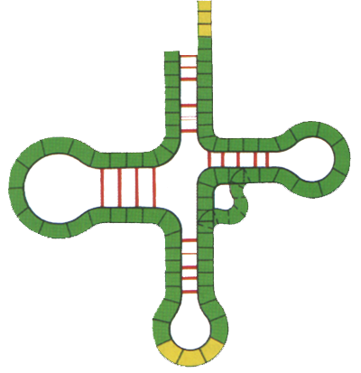
- una molecola di proteina
- una molecola di RNAm
- una molecola di RNAt
- una molecola di RNAr
- nessuna molecola

17. Il processo metabolico che prevede l’azione della molecola, rappresentata nel riquadro
in alto relativa alla domanda n°16, avviene:
- nei mitocondri
- a livello dei ribosomi
- nel nucleo
- nella membrana dei cloroplasti
- a livello del nucleolo

18. Poiché L = liscio; l = rugoso; G = giallo; g = verde, quale genotipo e quale fenotipo possiedono i genitori di questa generazione di piante di piselli?

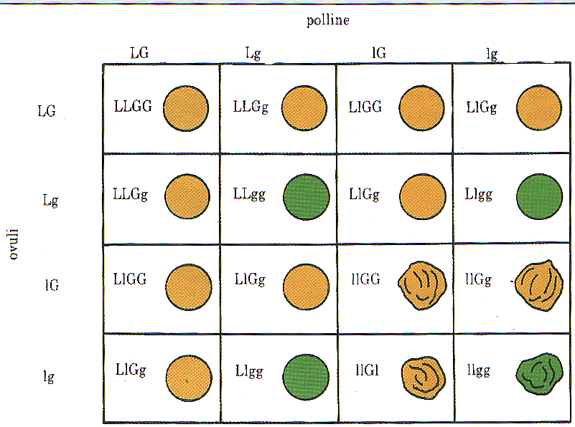
- LL GG
Semi lisci verdi

- ll gg
semi rugosi verdi

- Ll Gg
Semi lisci verdi

- Ll Gg
Semi lisci gialli

- Ll Gg
Semi rugosi
gialli

19. Cosi uno scienziato parla di sé: ‘ Nel 1937 cominciai a definire la struttura delle
proteine; solo nel 1948 scoprii le strutture ad elica e a foglio ripiegato…..’tale studioso è:
- Pauling
- Redi
- Darwin
- Mendel
- Watson

20. La selezione naturale è un importante fattore di evoluzione perché:

- Aumenta la frequenza di mutazioni
- Diminuisce la frequenza di mutazioni
- Aumenta la frequenza di ricombinanti
- Costringe l’organismo a uno sforzo di adattamento all’ambiente
- Modifica le frequenze geniche all’interno di una popolazione

21. Tutti gli acidi nucleici :

- Sono portatori di informazioni geniche
- Sono polimeri di nucleotidi
- Sono polimeri di amminoacidi
- Sono a doppio filamento
- Contengono timina

22. Quale dei seguenti processi comporta uno scambio di geni tra batteri diversi?

- Traduzione
- Trasduzione
- Trascrizione
- Regolazione dell’espressione genica
- Replicazione

23. Le strutture omologhe:

- Hanno una funzione simile, ma una diversa origine
- Hanno la stessa origine evolutiva, ma una diversa funzione
- Sono completamente diverse
- Si trovano solo nei mammiferi
- Si trovano solo negli invertebrati

24. Durante le reazioni luce- dipendenti della fotosintesi:
- Avviene la glicolisi
- Avviene il ciclo di Krebs
- H₂O è ossidata a ossigeno
- La CO₂ viene fissata sotto forma di glucosio
- Sono valide la a e la b

25. Lo schema proposto è relativo ad un incrocio tra un padre normale e una madre portatrice di daltonismo.

genitori X^{D} Y x X^{D} X^{d}

gameti X^{D} Y X^{D} X^{d}

figli X^{D} X^{d} X^{D} X^{D} X^{D} Y X^{d} Y

Qual è il genotipo ed il fenotipo dei figli?

  - Tutte le femmine sono daltoniche e tutti i maschi sono normali
  - 50 % femmine daltoniche; 50 % maschi normali
  - 25% femmine daltoniche; 25 % maschi normali
  - 25 % femmine portatrici; 25 % maschi portatori
  - 25 % femmine portatrici; 25 % maschi daltonici

LICEO SCIENTIFICO STATALE GIORDANO BRUNO

OLIMPIADI DI SCIENZE- ANNO 2004- SELEZIONE INTERNA

FOGLIO RISERVATO AL DOCENTE

CHIAVI olimpiadi 2004

Domanda
a
c
b
d
c
e
d
b
d
d
b
a
c
c
a
c
b
d
a
e
b
b
b
c
e

